HANDLEIDING BIJ DE FACTUURTEMPLATE
Met dit document maak je eenvoudig je eigen factuur. Deze handleiding helpt je stap voor stap.
Lees eerst deze uitleg goed door voordat je begint met invullen. En hou het artikel over facturen erbij.
Een factuur is pas geldig als alle verplichte gegevens erop staan. Controleer dus altijd of je alles hebt ingevuld.
- Jouw gegevens
- Bedrijfsnaam
- Adres van je bedrijf
- KvK-nummer
- Btw-nummer
- Gegevens van je klant
- Naam van het bedrijf en/of persoon
- Adresgegevens
- Beschrijving van je werk of producten
- Omschrijf duidelijk welke diensten of producten je hebt geleverd
- Vermeld het aantal en de prijs per stuk of per uur
- Btw en totaalbedrag
- Vermeld het btw-percentage (bijv. 9% of 21%)
- Vermeld het btw-bedrag in euro’s
- Vermeld het totaal te betalen bedrag inclusief btw
- Betaling
- Vermeld je bankrekeningnummer (IBAN)
- Zet de betaaltermijn op de factuur (bijv. 14 of 30 dagen)
- Factuurnummer
- Iedere factuur heeft een uniek en opvolgend nummer.
(Bijvoorbeeld: 2025-001, 2025-002, enz.)
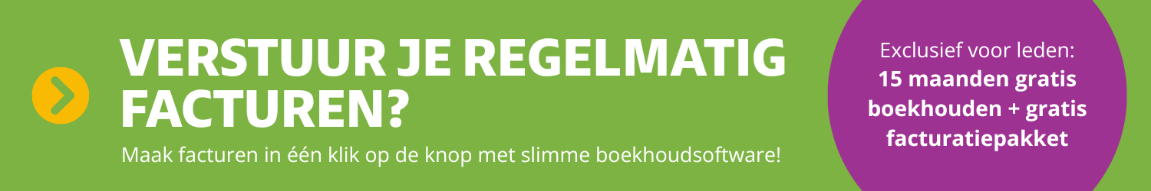

Zo gebruik je dit factuurtemplate
- Open het bestand in Word;
- Vul alle tekst die in het grijs staan in;
- Sla het bestand op onder een duidelijke naam, bijvoorbeeld: Factuur_2025-001_[naam klant].docx
- Doe de berekening en controleer of alle bedragen goed kloppen;
Gebruik hiervoor de volgende formules:
21% Btw | 9% Btw
bedrag × 1,21 = bedrag inclusief btw | bedrag × 1,09 = bedrag inclusief btw

Weten welk btw-percentage gebruikt moet worden voor. Lees dan dit artikel: Overzicht btw-tarieven | ZZP Nederland
- Klik op Bestand → Opslaan als → PDF om de factuur als pdf te bewaren. (Zo blijft de opmaak netjes als je het bestand verstuurt.);
- Stuur de factuur als pdf naar je klant via e-mail.

Extra hulp of gemak?
Ben je klaar met de handmatige facturen en wil je het makkelijker maken?
Als lid van ZZP Nederland kun je kiezen uit handige tools waarmee je facturen automatisch kan versturen.
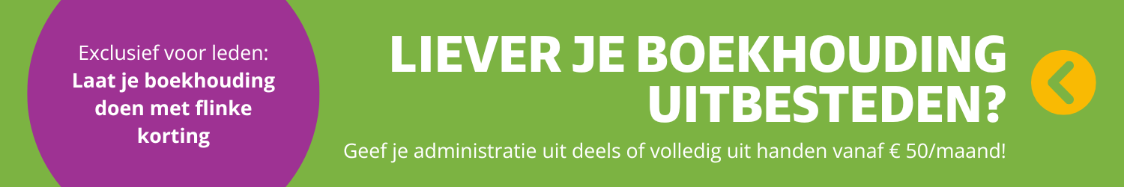

Bedrijfsnaam
Straatnaam
Postcode + plaats
KvK
Btw
IBAN
BIC
Tel
Email
Website

Bedrijfsnaam
Straatnaam
Postcode + plaats

FACTUUR

Factuurnummer:
Debiteurennummer:
Factuurdatum:
Vervaldatum:

OMSCHRIJVING | LEVERDATUM | AANTAL | TARIEF |  | BTW |  | BEDRAG
Omschrijving geleverde artikel
TOTAAL EXCLUSIEF BTW
Btw 21%
Btw 9%
TOTAAL BTW
 |  |  |  | TE BETALEN

Opmerkingen & Voorwaarden
Wij verzoeken u vriendelijk het verschuldigde bedrag binnen 30 dagen over te maken op het bovenstaande IBAN onder vermelding van het factuurnummer en debiteurennummer

